Dominika Dolik 235853

Dawid Siuda 235069

Dokumentacja projektu wykonanego w ramach zajęć BAZY DANYCH 2

Etap IV

**Wstęp**

Tematem naszego projektu jest webowa aplikacja bazodanowa do obsługi pasażerskich linii lotniczych. Ma ona za zadanie umożliwiać między innymi rezerwację lotu, zakup biletów czy

przegląd listy najbliższych połączeń.

**Opis bazy danych**

Do utworzenia bazy danych użyty został system zarządzania relacyjnymi bazami danych MySQL z mechanizmem InnoDB.

Zalety MySQL:

* Łatwość instalacji;
* Obsługa wielu funkcji SQL bezpośrednio lub pośrednio;
* Możliwość skalowania;
* Możliwość obsługi wielu danych;
* Zwiększona szybkość działania przez rezygnację z niektórych standardów;
* Wbudowane funkcje bezpieczeństwa;
* Zastosowanie InnoDB umożliwia korzystanie między innymi z transakcji i kluczy obcych, jest zgodny ze standardem ACID.

Wady MySQL:

* Przez niektóre obsługiwane funkcje (np. linki, audyt), czynią go mniej wiarygodnym w porównaniu z innymi SZBD;
* Z racji, że MySQL jest systemem open-source, można korzystać z niego za darmo, dopóki związane z nim projekty również są open-source. W przeciwnym razie należy wykupić licencję.

**Opis tabel**

* flights: przechowuje informacje o lotach m.in. datę lotu, miejsce startu, lądowania, liczbę zabukowanych biletów, cenę biletu na lot;
* planes: informacje o samolotach, takie jak nazwa i model;
* passangers: przechowuje informacje o zarezerwowanych biletach;
* airports: przechowuje listę lotnisk obsługiwanych przez dany serwis lotniczy
* pilots: przechowuje informacje, które z założonych kont ma uprawnienia pilota;
* person: przechowuje szczegółowe informacje o wszystkich użytkownikach zarejestrowanych w serwisie
* users: przechowuje informacje o uprawnieniach jakie posiada każde założone konto w serwisie

**Diagram relacji encji**

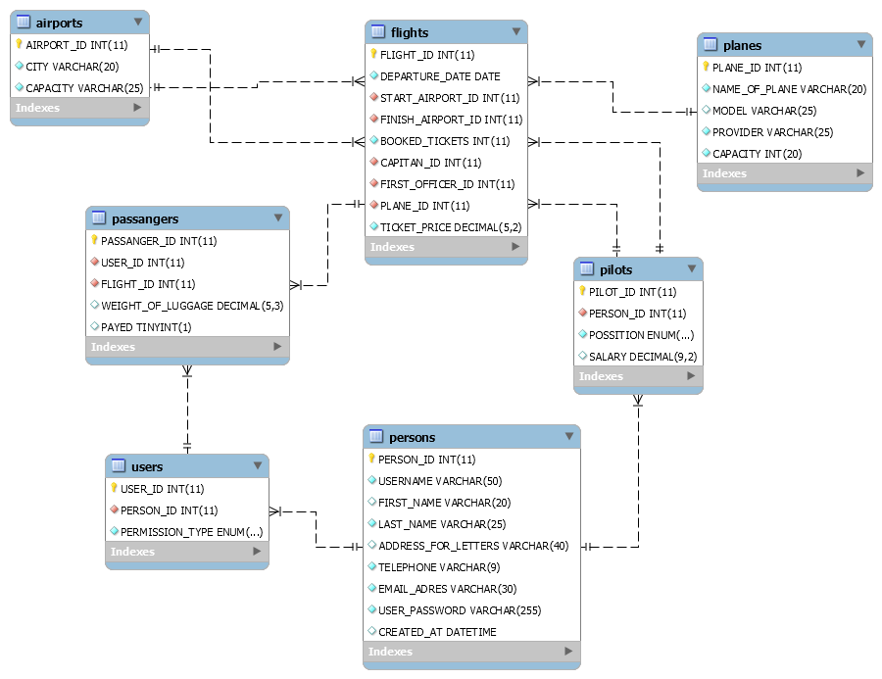

**Sposób zapewnienia spójności**

Za spójność odpowiada silnik bazodanowy. Silnik bazodanowy chroni każdy rekord wykorzystani w innej tabeli przed usunięciem, dba również by dane występujące w innych tabelach jako klucze obce nie zostały usunięte bez wcześniejszego usunięcia powiązanych rekordów.

**Funkcjonalności**

Na stronie istnieje możliwość zalogowania się na jeden z trzech typów kont: "CLIENT", "ADMIN", "EMPLOYEE". Dostępne funkcjonalności zmieniają się zależnie od typu konta, z jakiego korzystamy.

Bez logowania:

* dostęp do listy wszystkich dostępnych lotów lotów. Strona podczas każdego odświeżania wysyła zapytanie do bazy danych któr zwraca liste dostępnych lotów wraz z danymi takimi jak lotnisko docelowe, miejsce startu, data odlotu oraz cenę biletu.
* możliwość założenia konta użytkownika. Po wciśnięciu przycisku “Zarejestruj” zostaniemy odesłani do podstrony, gdzie zostaniemy poproszeni o podanie danych niezbędnych do rejestracji.
* możliwość zalogowania się na wcześniej utworzone konto. Po naciśnięciu przycisku “zaloguj się” zostaniemy odesłani na stronę, która poprosi nas o podanie loginu i hasła.

Konto typu “Client” umożliwia nam:

* Przeglądanie lotów;
* Znajdowanie połączeń między wybranymi miastami;
* Zakup biletów;
* Zarządzanie biletami (rezerwacje, rezygnacje, opłacenie zakupionego biletu).

Konto typu “Employee” umożliwia nam:

* Przeglądanie lotów;
* Przeglądanie list pasażerów danego lotu;
* Przeglądanie danych osobowych kadry.

Konto typu “Admin” umożliwia nam:

* Przeglądanie lotów;
* Znajdowanie połączeń między wybranymi miastami;
* Zakup biletów;
* Zarządzanie biletami (rezerwacje, rezygnacje, opłacenie biletu);
* Przeglądanie list pasażerów danego lotu;
* Przeglądanie danych osobowych kadry.

**Przeglądanie lotów**

Przeglądania lotów możemy dokonać poprzez kliknięcie odpowiedniego przycisku w menu wyboru który odeśle użytkownika do strony z listą wszystkich aktualnie dostępnych lotów oraz dodatkowo przy każdym locie istnieje przycisk pozwalający na rezerwacje biletu na dany lot. Po naciśnięciu danego przycisku użytkownik zostaje odesłany do podstrony odpowiedzialnej za zakup biletów z automatycznie wprowadzonym id lotu wybranego przez użytkownika z listy lotów.

**Znajdowanie połączeń**

Funkcja znajdowania lotw dostępna jest poprzez wybranie z menu pozycji “Znajdź połączenie”, po wybraniu tej pozycji użytkownik zostaje odesłany do podstrony obsługującej daną funkcjonalność. Na danej podstronie istnieją dwa pola do których wprowadza się skąd i dokąd szukamy połączenie lotniczego. Po wprowadzeniu oraz akceptacji danych do bazy danych zostaje wysłane zapytanie które zwraca listę lotów spełniające podane kryteria. Lista ta zostanie wyświetlona w oknie przeglądarki. Każdy rekord listy zawiera przycisk odsyłając użytkownika do podstrony odpowiedzialnej za zakup biletu na dany lot.

**Zakup biletu**

Funkcja zakupu biletów dostępna jest poprzez wybranie z menu pozycji “Kup bilet”, po wybraniu tej pozycji użytkownik zostaje odesłany do podstrony obsługującej daną funkcjonalność. Na danej podstronie istnieją dwa pola, pierwsze należy wypełnić numerem wybranego lotu, w kolejnym polu należy wpisać wagę bagażu. Pole z wagą bagażu sprawdzane jest pod względem poprawności wprowadzonych danych. Wprowadzone dane są wysyłane do bazy danych gdzie odpowiedni mechanizm zapisuje w tabeli pasażerowie informacje o tym kto dokonał rezerwacji na jaki lot oraz czy bilet został już opłacony. Gdy cały mechanizm, odpowiedzialny za rezerwacje lou zakończy prace w oknie przeglądarki zostanie wyświetlony komunikat czy operacja zakończyła się powodzeniem czy też wystąpił błąd.

**Zarządzanie biletami**

Funkcja zarządzania biletami dostępna jest poprzez wybranie z menu pozycji “Zarządzaj bilietai”, po wybraniu tej pozycji użytkownik zostaje odesłany do podstrony obsługującej daną funkcjonalność. Na danej stronie wyświetlona jest lista lotów na które zalogowany użytkownik wykupił bilety, dla każdego biletu dostępne są dwie funkcjonalności: rezygnacja oraz płatność. Podczas gdy użytkownik kliknie przycisk rezygnuj do bazy danych zostanie wysłane polecenie które usunie rezerwacje danego użytkownika na wybrany lot. Po wybraniu przycisku zapłać do bazy danych zostanie wysłane polecenie które uaktualnia odpowiednie pole w bazie.

**Przeglądanie danych osobowych kadry**

Funkcja przeglądania danych osobowych kadry dostępna jest poprzez wybranie z menu pozycji “Dane osobowe kadry”, po wybraniu tej pozycji użytkownik zostaje odesłany do podstrony obsługującej daną funkcjonalność. Podstrona wysyła do bazy prośbę o dane osobowe wszystkich osób zarejestrowanych w bazie danych z którzy posiadają status pracownika. Dane po odpowiednim sformatowaniu wyświetlone są na stronę w przeglądarce.

**Przeglądanie danych osobowych pasażerów poszczególnych lotów**

Funkcja przeglądania danych osobowych pasażerów dostępna jest poprzez wybranie z menu pozycji “Pasażerowie”, po wybraniu tej pozycji użytkownik zostaje odesłany do podstrony obsługującej daną funkcjonalność. Na danej podstronie wyświetlona zostanie lista wszystkich lotów z bazy danych wraz z przyciskami które przenoszą nas do listy pasażerów wybranego lotu.

**Obsługa kont użytkowników**

Rejestracja: Podczas rejestracji użytkownik musi wypełnić wszystkie pola. Za sprawdzenie tego odpowiedzialna jest specjalna funkcja, weryfikująca również poprawność wpisanych danych (m.in. czy wprowadzone hasła są takie same w polach “hasło” oraz “powtórz hasło”). Po wstępnej walidacji danych, wprowadzone wartości zostaną wkomponowane w zapytanie odpowiedzialne za tworzenie użytkowników i wysłane do bazy danych. Baza danych sprawdza, czy użytkownik o danym nicku został już utworzony. Jeśli nie, konto użytkownika zostaje utworzone i nadane zostają mu uprawnienia typu “Client”, natomiast jeśli konto już istnieje, baza danych zwraca błąd, który zostaje obsłużony przez odpowiednie funkcje w backendzie, których rezultatem jest komunikat wyświetlony na stronie.

Logowanie: odbywa się poprzez podstronę, gdzie użytkownik wprowadza nick oraz hasło do konta. Do bazy danych zostanie wysłane zapytanie, czy użytkownik o danym nicku istnieje oraz prośba o zahaszowane hasło konta danego użytkownika. Jeśli użytkownik o danym nicku istnieje, a jego hasło zgadza się z hasłem wprowadzonym na stronie logowania, na komputerze, z którego następuje prośba o zalogowanie, utworzone zostaje ciasteczko, w którym przechowywanie są informacje o nicku oraz typie konta, na które nastąpiło logowanie. Po dokonaniu tych operacji użytkownik zostaje automatycznie odesłany do strony domowej, gdzie udostępnione zostaną wszystkie funkcje, do których użytkownik ma uprawnienia.

Wylogowanie: polega na zniszczeniu ciasteczka przechowującego dane zalogowanego użytkownika i odesłaniu go do strony głównej serwisu internetowego.

**Podsumowanie:**

Większość założeń projektowych zostało zrealizowanych - w głównej mierze związane z czynnościami klienckimi w zakresie funkcjonowania systemu. Operacje takie jak przeglądanie lotów, kupowanie biletów, opłata czy rezerwacja działają bez zarzutów. Mechanizm rejestracji kont oraz logowania i wylogowania również działa bez zarzutów.

Pominięte zostały funkcjonalności takie jak aktualizacja informacji o lotach przez pracowników, sprawdzenie dostępnych samolotów na danym lotnisku, dodawanie nowych rekordów w tabeli samoloty oraz dodawanie nowych pracowników ponadto nie została zaimplementowana możliwość usuwania lotów. Nie udało się też uwzględnić ewentualnych opóźnień na aktualnej liście lotów. Głównym powodem był krótki czas realizacji projektu.

Projekt ten pozwolił nam lepiej zrozumieć działanie serwisów internetowych wykorzystujących bazy danych, ponadto tworzenie tej aplikacji pozwoliło nam na zapoznanie się z najczęstszymi błędami oraz pułapkami jakie czekają na programistów piszących tego typu aplikację.